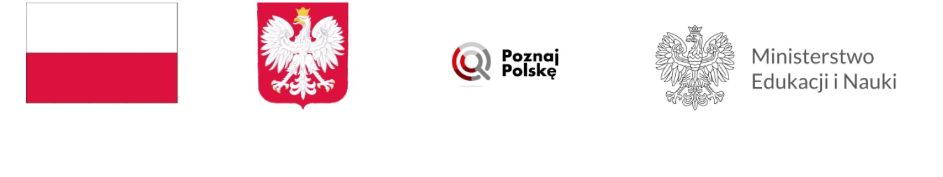

**Wsparcie w ramach Programu „Poznaj Polskę”**

Przedmiotem przedsięwzięcia jest wsparcie organów prowadzących szkoły w realizacji zadań mających na celu uatrakcyjnienie procesu edukacyjnego dzieci i młodzieży poprzez umożliwienie im poznawania Polski, jej środowiska przyrodniczego, tradycji, zabytków kultury i historii oraz osiągnięć polskiej nauki. Przedsięwzięcie ma wspomóc realizację podstaw programowych dla szkół podstawowych. Pozwoli urozmaicić zajęcia lekcyjne, dzięki czemu nauka nabierze praktycznego wymiaru. Uczenie się oparte na praktycznym odkrywaniu śladów historii, czy też eksperymentowaniu w centrach nauki stworzy uczniom warunki do zdobywania nowych umiejętności w niepowtarzalnym środowisku edukacyjnym.  
  
Przyznawane przez Ministra w formie dotacji celowej środki finansowe przeznaczane są na dofinansowanie wycieczek szkolnych związanych z priorytetowymi obszarami edukacyjnymi wskazanymi przez Ministra w odrębnym komunikacie w każdym roku realizacji przedsięwzięcia. W ramach tych obszarów Minister ogłasza na swojej stronie podmiotowej wykazy punktów edukacyjnych dla trzech grup wiekowych (klasy I-III szkół podstawowych, klasy IV-VIII szkół podstawowych oraz szkoły ponadpodstawowe).

Otrzymane w 2023r. dofinansowanie ze środków budżetu państwa na realizację przez  szkołę podstawową  przedsięwzięcia Ministra Edukacji i Nauki pod nazwą ,,Poznaj Polskę” w wysokości 9998,59 zł:

Wkład własny – wpłaty rodziców stanowi: 5 751,41 zł.

Całość przedsięwzięcia 15 750,00 zł.

Uczniowie Publicznej Szkoły Podstawowej im. Kornela Makuszyńskiego w Makowie pojadą na wycieczki, w których:

43 uczniów klas I-III odwiedzi:

- Muzeum Sił Powietrznych w Dęblinie.

- Muzeum Czartoryskich w Puławach.

45 uczniów klas IV - VIII odwiedzi:

- Muzeum Lat Szkolnych Stefana Żeromskiego w Kielcach.

- Oblęgorek - pałacyk Henryka Sienkiewicza wraz z zabytkowym parkiem i aleją lipową.

- Podzamcze - Centrum Nauki Leonardo Da Vinci.

- Zagnańsk- Pomnik przyrody "Dąb Bartek".

Data podpisania umowy. 31.03.2023r.